≪タイトル≫
あの携帯アプリの名作がスマホで完全リニューアル！
ヘンテコものづくりシミュレーション『ガラクタ工房』事前登録スタート！！

無責任商会は、2007年にauオープンアプリコンテストで優秀賞を受賞し、
携帯アプリでヒットしたヘンテコものづくりシミュレーション『ガラクタ工房』を
11年ぶりにスマホで完全リニューアル！2018年6月15日（金）より事前登録を開始しました。



- ガラクタ工房とは？
開発して、生産して、販売して、大儲け！
危機に直面した工房を経営していく、 ライフシミュレーションゲームです。

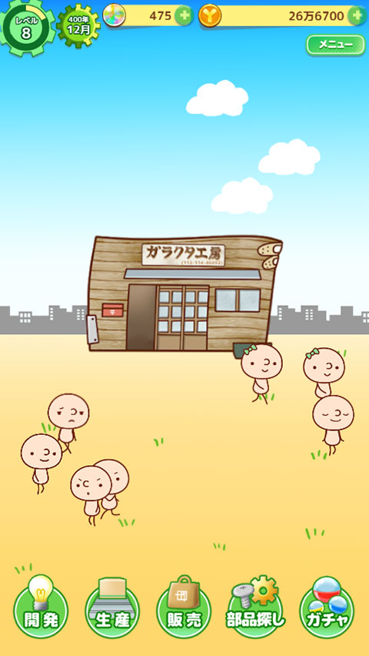

部品を組みあわせてヘンテコな製品を作って売ることで
資金を獲得し、工房を発展させることができます。

- 部品約120コ、製品は約180コ！
- ボリューム満点の製品開発！
集められる部品の数は、約120コ！
つくれる製品は、なんと約180コもあるよ！

部品を集めて、どんどん開発しよう！
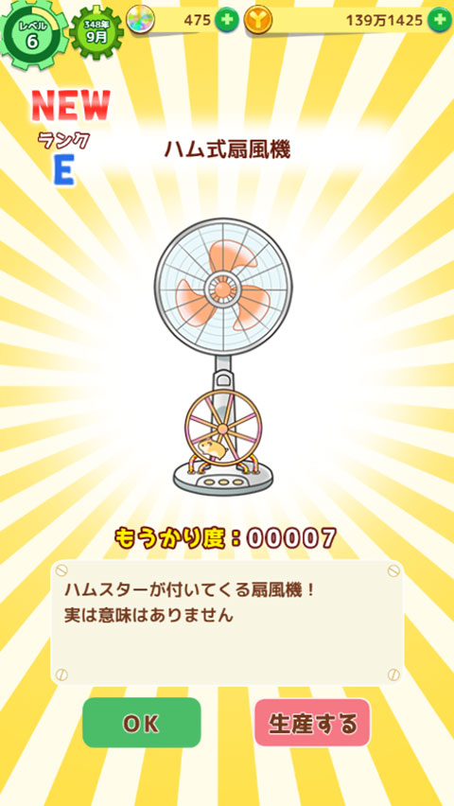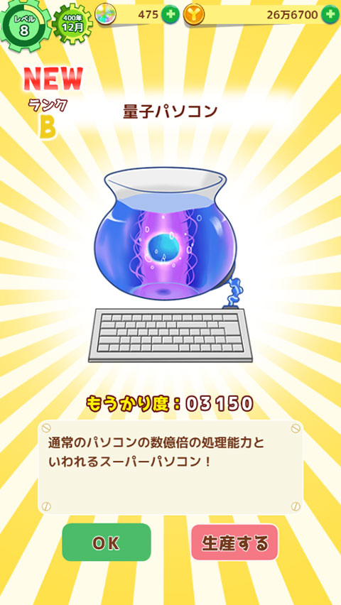

■工房を大きくしてどんどん生産！ 開発した製品は生産しまくろう！
お金を貯めて、ラインを増やせば いっぱい作れるようになるよ！
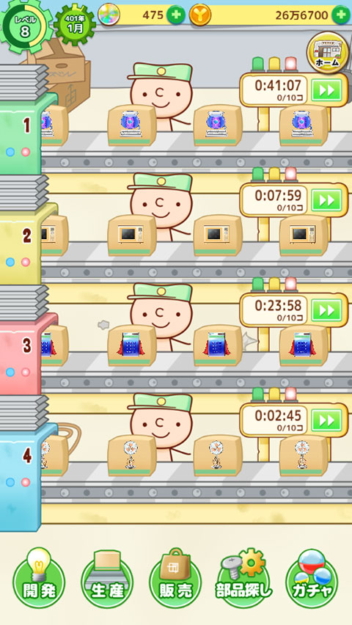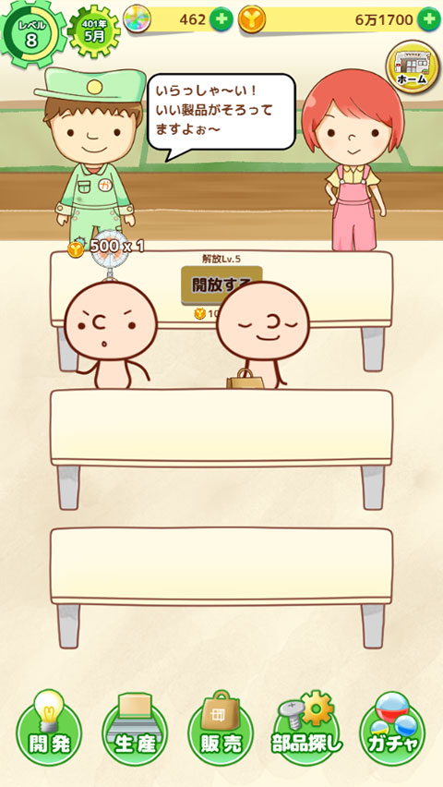

■真心こめてお客さんに販売！
生産したら、とにかく売りまくろう！
季節や流行も考えて、大儲け！


■予約トップ10にて事前登録受付開始！
事前登録者数に応じて、ガチャがひける「ガラク玉」、部品を探してくれる「レアぼんぼん」をプレゼント！



事前登録ページは以下の通りです。

（iOS用リンク）https://yoyaku-top10.jp/u/a/MjY2MDg
（Android用リンク）https://yoyaku-top10.jp/u/a/MjY2MDc

★事前登録特典内容
登録者数 100達成 : ガラク玉50コ
登録者数 300達成 : ガラク玉100コ
登録者数 500達成 : ガラク玉200コ
登録者数 1000達成 : ガラク玉300コ + リーゼントぼんぼん
登録者数 2000達成 : ガラク玉500コ + リーゼントぼんぼん + 女子高生ぼんぼん

【ゲーム情報】
▼対応言語：日本語
▼サービス地域：日本
▼価格：基本無料（アイテム課金制）
▼対応機種、OS
【iPhone】iOS8以降
【Android】Android4.4以上
▼開発元：無責任商会
▼著作権表記：（c）2007-2018無責任商会

公式サイト:http://www.musekinin.net/garakuta/
公式Twitter: https://twitter.com/chomusekinin
PR動画: https://youtu.be/uHC244gaZCM

